Xbox LIVE金會員美食優惠換領方法

Xbox LIVE金會員需先以流動裝置下載Xbox Smartglass程式並登入，以顯示金會員資格便可換領優惠。

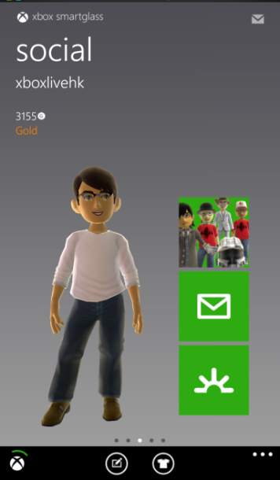

- Xbox聯乘759阿信屋積分卡：
Xbox LIVE金會員只需到下列｢Xbox新Game體驗館｣，以流動裝置登入Xbox Smartglass程式以顯示金會員資格便可換領。
Xbox新Game體驗館
換領日期 | 即日起至2014年1月5日
換領方法 | 以流動裝置登入Xbox Smartglass程式以顯示金會員資格
服務時間 | 星期一至日：中午12時至晚上9時
地點 | 旺角信和中心地庫9號舖
查詢 | 6935 5002

- Ocean Three每月美食優惠：
凡於任何Ocean Three門市以流動裝置登入Xbox Smartglass程式以顯示金會員資格，便可享有上述優惠。優惠每月不同，以Ocean Three公布為準。

- 麥當勞免費雪糕新地或蘋果批
凡於指定的14間麥當勞分店**惠顧任何開心樂園餐或超值套餐，並以流動裝置登入Xbox Smartglass程式以顯示金會員資格，便可免費獲得雪糕新地乙杯或蘋果批乙個。

**14間指定的麥當勞分店：
店舖地址 | 電話
九龍
九龍彌敦道363-373號恆盛大廈地庫高層及地下 | 2780 4073
九龍深水埗欽州街78-86號地下及閣樓 | 2728 4222
九龍美孚新邨萬事達廣場地下N60A號店 | 2786 2178
九龍旺角彌敦道763-767號新望大廈地庫及地下入口 | 2391 7608
九龍九龍灣德福廣場 I 期第F21號商舖 | 2756 8166
香港
香港皇后大道西484-496號地下及閣樓 | 2540 7710
香港堅尼地城士美菲路12F-G文光閣地下 | 2817 4130
香港鰂魚涌英皇道1060號柏蕙苑地下C舖 | 2880 9603
香港數碼港數碼港道100號, (The Annex) 地面商舖1-2號 | 2762 8532
新界
新界葵涌和宜合道90-114號成誠大廈地下(9-10號舖) | 2423 2122
新界馬鞍山錦泰商場1樓102號舖 | 3124 8656
新界荃灣街市街10-16號地下與1樓 | 2493 0754
新界屯門良景邨良景商場212及328A號舖 | 2467 3956
新界將軍澳寶林邨寶林商場地下103號舖 | 2246 4575

條款及細則：
- Xbox聯乘759阿信屋積分卡需於指定期限內領取，逾期將不獲補發。
- Ocean Three及麥當勞之優惠，每位金會員每次交易只可換領優惠一次。
- 適用於759阿信屋、Ocean Three及麥當勞之優惠受其有關條款及細則約束，此乃顧客與759阿信屋、Ocean Three及麥當勞之間的商業交易，Microsoft HK並沒有任何形式之責任。
- 產品圖片只供參考，一切以實物為準。
- 優惠如有任何更改，恕不另行通知。
- 如有任何爭議，Microsoft HK保留最終決定權。

